**Лабораторная работа 4. 4 часть**

**Создание пользовательского компонента**

В данной работе создадим для игры Пятнашки свой таймер и кнопки для игрового поля.

Создание таймера для игры.

К проекту игры Пятнашки добавьте новый проект с именем ComponentLibrary. Тип проекта Библиотека элементов управления Windows Forms (рис. 1).

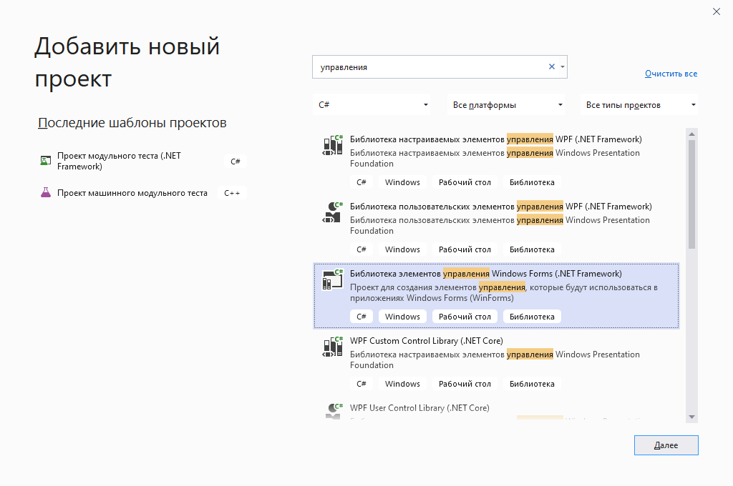

Рисунок 1. Создание проекта элементов управления WindowsForms

Переименуйте файл UserControl1.cs. Новое название GameTimer.cs. Откройте компонент в режиме [Конструктор] и добавьте на поле Label с именем display и Timer с именем timer (рис. 2).

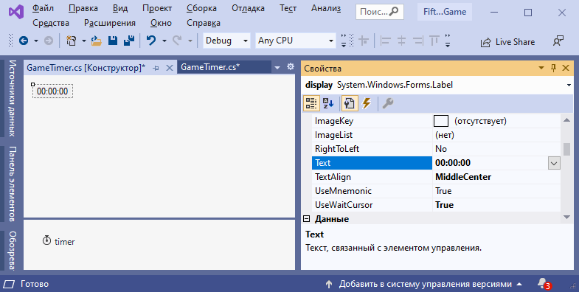

Рисунок 2. Компонент GameTimer в режиме Конструктор

Свойства для Label: Text – "00:00:00", TextAlign – MiddleCenter, свойства для Timer: Interlal – 1000, Enabled – false.

Перейдите в класс GameTimer. Убедитесь, что класс является наследником UserControl. Таким образом, он получает все, что есть у обычных визуальных компонентов.

В классе опишите 3 метода: публичные методы для запуска игрового таймера и его остановки, и закрытый метод для работы внутреннего компонента Timer.

public void Start()

{

}

public void Stop()

{

}

private void timer_Tick(object sender, EventArgs e)

{

}

В методе запуска в Label записывается строчка "00:00:00" и включается внутренний таймер. В методе остановки внутренний таймер останавливается.

В методе timer_Tick вычисляется новая строка для записи в Label с добавлением новой секунды. Вычисление напишите самостоятельно.

При запуске данного проекта можно посмотреть, как работает созданный элемент. Обязательно соберите данный проект.

Перейдите в проект FifteenGUI, добавьте ссылку на проект ComponentLibrary и новое пространство имен в класс Fifteen.

Откройте Панель элементов и найдите в ней новый компонент GameTimer (рис. 3). Перетащите его на форму вместо того таймера, который был сделан в предыдущих лабораторных работах.

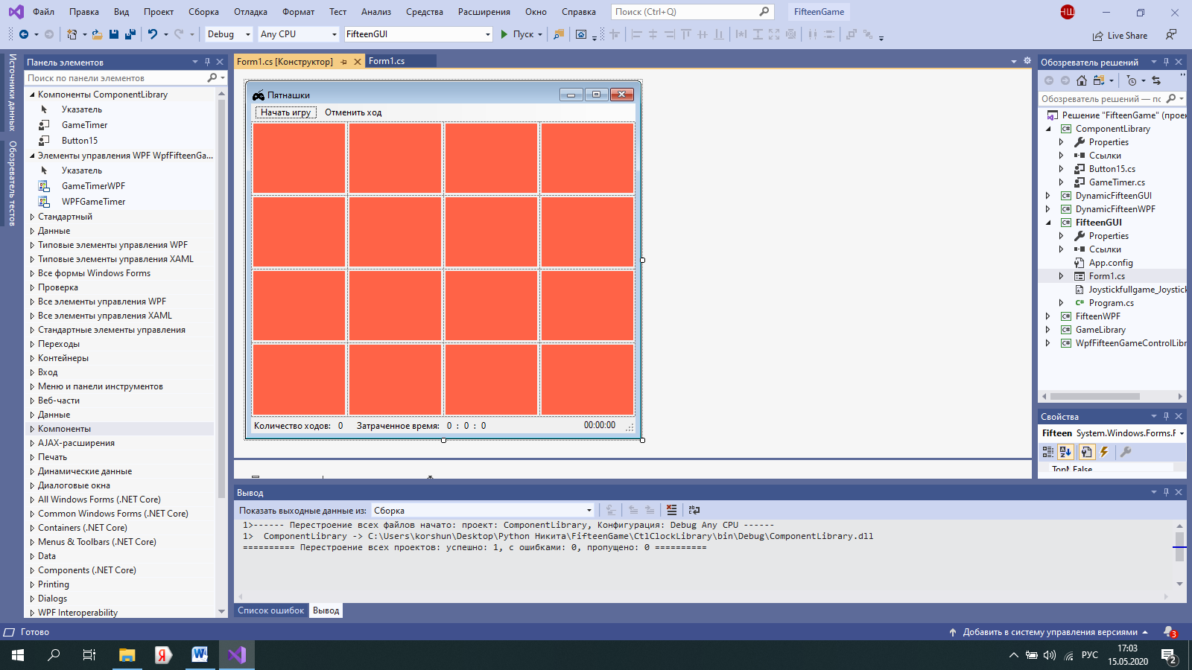

Рисунок 3. Панель элементов ComponentLibrary

Используйте данный компонент в своей программе.

**Запуск**. Запустите проект и убедитесь в работоспособности таймера. В начале новой игры таймер должен стартовать и начинать свою работу со строки "00:00:00". В конце игры нужно вывести значение таймера в сообщении о победе.

Чтобы вывести значение таймера, нужно предусмотреть какой-то метод или свойство, которое возвращает значение display.Text. Сделайте это самостоятельно. Пересоберите проект ComponentLibrary и реализуйте вывод информации о времени игры.

Создание кнопки.

Создавать кнопку в проекте ComponentLibrary будете по видео: <https://www.youtube.com/watch?v=T42HV_IkKrk>.

Вам нужно повторить все действия по созданию кнопки и добавить работу с текстом: получение и задание текста, например через свойство Text.

Работу кнопки можно протестировать, запустив проект ComponentLibrary.

Замените кнопки в проекте FifteenGUI на новые.

**Запуск**. Запустите проект и убедитесь в работоспособности кнопок.